基于深度神经网络的网络入侵检测技术
为解决现有入侵检测模型对于入侵行为的多分类准确率偏低且误报率较高的问题，提出一种融合卷积神经网络和双向门控循环单元的网络入侵检测模型。为解决原始流量数据特征维数多、正负样本不平衡的问题，借助融合ADASYN和RENN的混合采样算法进行采样处理，同时结合随机森林算法和皮尔逊相关性分析进行特征选择；之后利用卷积神经网络提取空间特征，并通过融合平均池化和最大池化的方式进一步提取特征，利用BiGRU提取长距离依赖信息特征，实现全面有效学习特征，最后用Softmax函数进行分类。本文将所提出的模型在UNSW_NB15数据集上进行了评估，准确率达到85.55%，较同类型的CNN-GRU提高了1.25%。
卷积神经网络；双向门控循环单元；入侵检测；数据平衡；特征选择
TP393 文献标志码: A
selection

- 引言
网络入侵检测是近年来发展起来的一种动态监控、预防和抵御系统入侵行为的安全机制，具体指的就是通过从计算机网络或系统的若干节点收集信息，并对这些信息进行分析，从而发现网络系统中是否遭受攻击或者存在违反安全策略的行为。国内外对于入侵检测技术的研究从20世纪80年代就已经开始，现在已经发展成为网络安全体系架构中不可或缺的一部分^{[1]}。
传统的机器学习方法已经被广泛应用于网络入侵检测系统当中，如贝叶斯^{[2-4]}、支持向量机^{[5-10]}、决策树^{[11-13]}、逻辑回归^{[14-16]}等，这些方法均取得了较好的效果。但是这些方法不适合海量高维的数据，也无法改善自身对于离群点和噪声的敏感而造成分类性能下降的问题。同时由于数字技术的不断发展，网络攻击手段越来越多样化，传统机器学习的方法已经难以满足用户的需求。
近年来，深度学习技术在自然语言处理^{[17]}、图像识别^{[18]}等领域得到广泛应用，它通过组合低层特征形成更加抽象的非线性的高层表示，进而挖掘数据之间的输入输出关系，在入侵检测领域也取得了较好的效果。入侵检测领域常用的深度学习技术有卷积神经网络(Convolutional Neural Network，CNN)、循环神经网络(Recurrent Neural Network, RNN)、深度信念网络等。文献[19]以字节为单位，将数据流量转换成各个像素点，得到由流量生成的图片，然后将图片输入到卷积神经网络中进行卷积、池化等操作，最后得到分类结果，该方法在二分类、多分类问题中取得了较高的准确率。文献[20]利用公认的KDD99数据集进行实验，在实验过程中，采用长短期记忆(Long Short-Term Memory，LSTM)网络完成参数的选取，取得了较理想的实验效果，但该方法由于训练参数选用不当导致误报率偏高。文献[21]提出了一种新的入侵检测系统——基于时空特征的分层入侵检测系统，它首先利用深度卷积神经网络学习网络流量的低级空间特征，然后利用LSTM获取高级时间特征，但该方法没有考虑特征融合和数据不平衡的问题。文献[22]结合WaveNet和双向门控循环单元（Bidirectional Gated Recurrent Unit, BiGRU）对于特征提取的特点，提出融合WaveNet和BiGRU的入侵检测方法，文章模型能够取得较好的检测准确率，但未考虑样本不平衡的问题。
入侵检测技术有了很大的进展，但也存在以下问题：一是特征冗余，特征维度较多不仅会加大模型的训练时间，同时也会降低模型的检测效果。文献[23]提出了一种基于主成分分析(Principal Component Analysis, PCA)和循环神经网络的入侵检测方法，通过主成分分析法对数据进行特征降维，找出含有最大信息的主成分特征子集，然后对处理后的数据使用RNN进行分类训练，准确率较高。文献[24]结合自动编码器和残差网络的优势提出了一种入侵检测方法，通过自动编码器重构网络进行特征提取，之后用提取后的特征对设计的残差网络进行训练，实验结果在准确率、真正率和误报率方面都有较好表现。二是用于评估模型效果的数据集正负类样本不均衡。文献[25]使用一种改进的局部自适应合成少数过采样技术来处理不平衡流量数据，利用RNN实现流量异常检测，对于不同类型的检测精确度较高。
针对上述存在的问题，本文设计了一种融合CNN和BiGRU的入侵检测模型，主要贡献如下：
（1）针对特征冗余的问题，本文提出一种特征选择算法（RFP算法），通过引入随机森林算法计算特征重要性，结合皮尔逊相关性分析对特征进行选择，剔除冗余特征；
（2）针对样本不平衡的问题，本文提出一种混合采样算法（ADRDB算法），通过融合自适应过采样算法（Adaptive Synthetic Sampling, ADASYN）^{[26]}和重复编辑近邻规则（Repeated Edited nearest neighbors, RENN）^{[27]}的采样方法进行采样，同时采用具有噪声的基于密度的聚类算法（Density-Based Spatial Clustering of Applications with Noise, DBSCAN）^{[28]}剔除噪声，最终实现平衡数据集；
（3）通过基于分离-残差-融合的卷积神经网络（Split-residual-fuse Convolution Neural Network，SRFCNN）提取空间特征，利用BiGRU提取长距离依赖信息的特征，以充分考虑前后属性信息之间的影响，全面有效学习数据特征。
- 融合卷积神经网络和BiGRU的网络入侵检测模型
传统的入侵检测模型在检测攻击行为的过程中，较多的考虑了其在时间序列上的特征，而忽视了空间上的特征。采用单一的卷积神经网络会导致特征提取能力不足，进而造成检测准确率较低的问题。SRFCNN结构能够更加有效的提取出数据流量的空间特征，在加深模型深度的同时避免了梯度爆炸的问题，但是其对于长距离依赖信息的提取能力一般。BiGRU对于长距离依赖信息的提取能力较强，能够避免学习过程中出现遗忘的现象，但是其参数量较大，训练时间较长。因此，本文将二者进行融合，提升模型学习特征的能力，能够从空间和时间两个维度充分提取特征，进而取得较高的分类检测准确率。
本文所提融合卷积神经网络和BiGRU的网络入侵检测模型主要包含三个阶段：一是预处理阶段，将原始流量数据转换为数值特征并进行归一化处理，通过混合采样方法平衡数据集，最后通过RFP算法提取特征；二是训练阶段，将预处理后的数据通过SRFCNN网络和BiGRU提取特征，最后通过Softmax分类器进行分类；三是测试阶段，将测试集传入到训练好的模型中进行分类。本文所提模型结构图如图1所示：

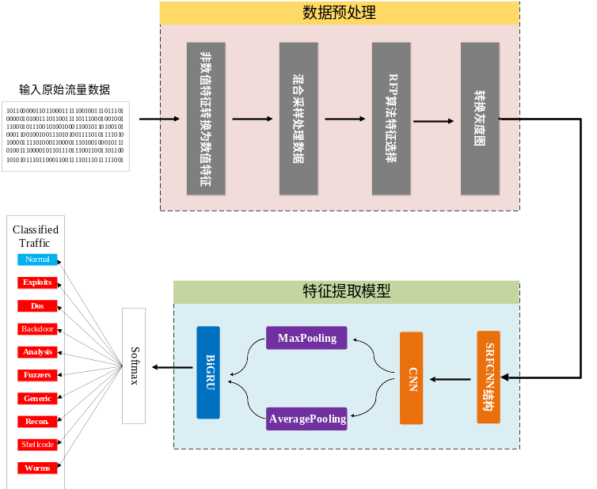
- 融合SRFCNN和BiGRU的网络入侵检测模型
- Network Intrusion Detection Model Incorporating SRFCNN and BiGRU

  - 数据预处理
在预处理阶段，本文首先将原始流量数据中的非数值特征转换为数值特征，并对特征进行归一化处理；其次采用融合ADASYN和RENN的混合采样算法（ADRDB算法）进行采样处理；之后通过特征选择算法（RFP算法）进行特征选择；最终将所得数据转换为灰度图，该阶段具体流程如图2所示：

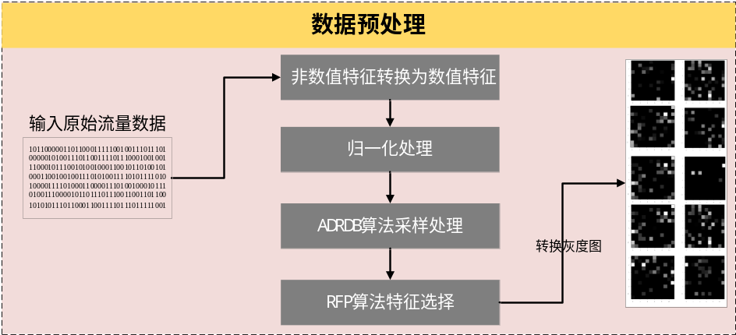
- 预处理流程图
- Preprocessing flow chart

    - 非数值型特征转化及归一化处理
原始数据唯有经过清洗、贴标签和注释后才可作为模型输入。本文通过scikit-learn库中的LabelEncoder函数将原始数据流量中的非数值型特征转换为数值型特征以确保所有数据均为数字，进而方便模型学习数据特征。
流量特征转换为数字后，由于取值大小不同，容易造成特征空间中样本点的聚类会被个别特征值所引导，而受其他特征值影响较小。数据标准化可以将特征的方差减少到一定的范围内，减少异常值的影响，本文采用min-max标准化的方法将特征值规范到0和1之间，如式所示：
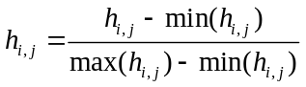
其中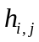代表数据集中第i行、第j列的特征值。
数值经过归一化处理后，通过所提混合采样算法分别对多数类和少数类样本进行平衡处理，得到平衡后的数据集。之后通过特征选择算法提取有用特征。
    - 融合ADASYN和RENN的混合采样方法
融合ADASYN^{[26]}和RENN^{[27]}的混合采样方法的核心思想主要分为以下几部分：首先将原始的数据集划分成为多数类样本集和少数类样本集，对于多数类样本集而言，通过RENN算法进行欠采样得到新的多数类样本集；对于少数类样本集而言，通过ADASYN算法进行过采样得到新的少数类样本集。之后将二者合并所得新数据集通过DBSCAN聚类算法^{[28]}剔除噪声样本，得到平衡后的数据集。融合ADASYN和RENN的混合采样方法具体如下：
算法的输入为原始多数类样本集N和少数类样本集P以及二者所包含的样本数，输出为平衡后的多数类样本集newN和少数类样本集newP。
（1）计算数据集的不平衡程度d；
（2）如果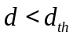（其中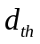为不平衡比率最大允许程度的预设值），执行以下操作：首先计算需要为少数类生成的样本数G；其次对于N中的每个样本寻找其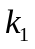个近邻并计算比率，其中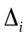表示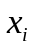的k个近邻中属于多数类样本的数量，|X|均代表样本数量；之后将归一化为；最后计算需要为每个少数类样本合成的样本数。
（3）对于N中的每个样本，按步骤生成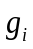个样本，得到新的少数类样本集；
（4）对于P中的每个样本，从newN中选择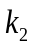个近邻；
（5）计算每个多数类样本的近邻中少数类样本数量，如果样本数大于e，则剔除该样本；
（6）重复（4）和（5），生成新的多数类样本集；
（7）剔除newP、newN中的噪声，得到最终的newN和newP。
算法1: 融合ADASYN和RENN的混合采样方法（ADRDB）
输入:
少数类样本集，P；
多数类样本集，N；
输出：
平衡后的少数类样本集，newP；
平衡后的多数类样本集，newN；
过程：
1 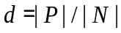
2 If
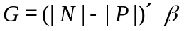
for each 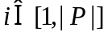 do
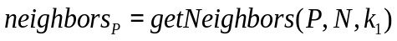
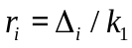
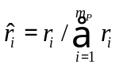
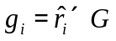
end for
3 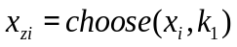
for each 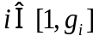 do
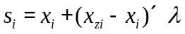
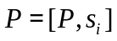
end for
4 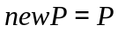
5 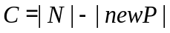
6
7 for each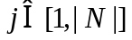 do
If 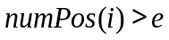（e=1）
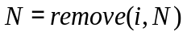
end for
8 Repeat6、7
9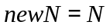
10 DBSCAN Algorithm
11 Return 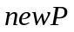，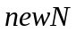
    - 特征选择算法
针对数据集特征冗余的问题，本文提出一种新的特征选择算法，该算法首先通过随机森林算法计算样本各特征的重要性程度，并按照重要性程度的高低进行排序；之后通过皮尔逊指数计算特征之间的相关性；最后结合二者所得结果实现特征选择。
随机森林（Random Forest，RF）算法是一种以决策树为基学习器的集成学习算法。在特征工程中，RF算法能够从大量的样本特征中辨识出重要的特征，其本质就是分析计算样本的每个特征在树上的贡献，之后计算其平均值并比较特征之间贡献的大小，进而识别出重要的特征^{[29]}。现有的方法通常用基尼指数或者袋外数据错误率作为评价指标进行评估，其具体步骤如下：
（1）对于每一个基学习器而言，选择相应的袋外数据（部分未被选择的剩余样本）计算其误差，记作error_a。
（2）随机在袋外数据的全部样本中加入干扰，计算其误差，记为error_b。
（3）假设森林中包含M棵树，则某个特征的重要性Importance的值为：
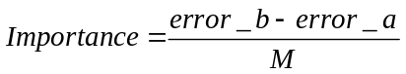
皮尔逊相关系数(Pearson correlation coefficient）^{[30]}是用于度量两个变量X和Y之间的相关，它的取值范围是（-1,1）。通过计算两个特征值之间的协方差和标准差，对其作商得到二者之间的皮尔逊相关系数，具体计算公式为：
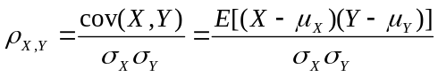
皮尔逊相关系数的变化范围为-1到1。若两个特征的皮尔逊相关系数接近±1时，表明它们之间很高的相关性，而且二者之间的关系可以很好的用直线方程来表示。若二者之间的皮尔逊相关系数值越接近0，则表明意味这两个特征之间没有线性关系。本文所提的特征选择算法伪代码如下所示：
算法2: 特征选择算法(RFP)
输入：
原始数据集，D
输出:
处理后的数据集，NewD
过程：
1 选择袋外数据并计算误差，记作error_a；
2 随机在袋外数据中加入干扰，记作error_b；
3 计算特征重要性；
4 对特征重要性进行排序；
5 计算皮尔逊相关系数；
6 结合4和5进行特征选择
7 得到选择后的数据集，NewD
原始流量数据经过特征选择后将其转换为灰度图，得到预处理后的数据集。转换后的不同类别的灰度图如下所示：
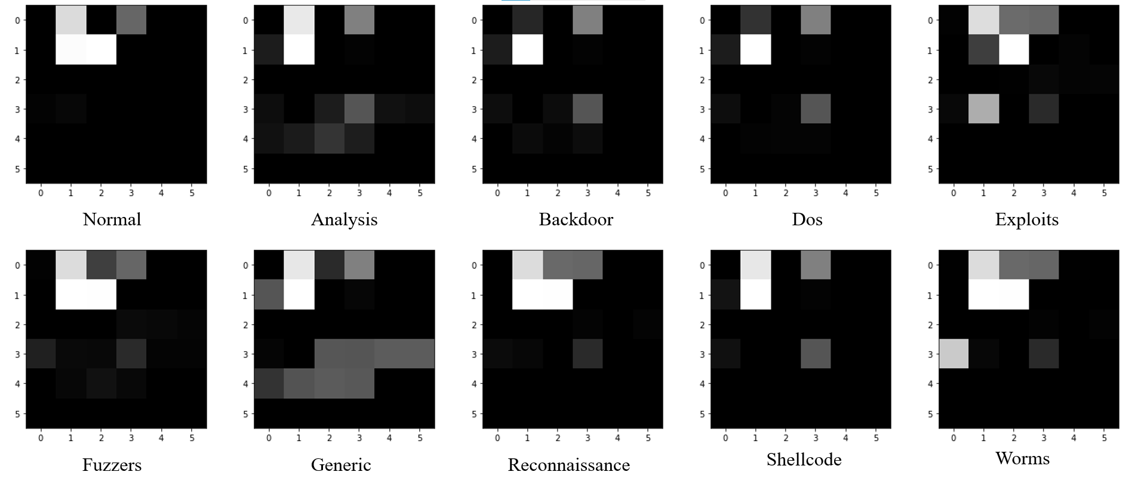
- 转换后的灰度图
- Converted grayscale image
  - 模型结构
CNN相对于传统分类方法的主要优势之一是它试图自己学习最佳过滤器。现有的比较流行CNN结构主要有残差网络（Residual Network，ResNet）^{[31]}和初始网络（Inception Network）^{[32]}两种，ResNet提出了一种残差的概念，Inception提出了一种拆分-转换-合并的概念。
为了提高CNN的表达能力，并且在分类过程中充分学习特征的多样性，根据残差神经网络的相关思想，本文提出了一种新的基于分离-残差-融合的卷积神经网络，具体结构如图4所示。数据输入后经分割块卷积神经网络分割成不同的路径，之后对每个分割后的特征进行不同类型的残差变换，如图所示每个残差的层数不同，这样可以确保其能够学习简单到复杂的特征变换。最后，将经过残差神经网络后的特征图进行融合。残差网络的应用能够有效解决由于网络深度加大而造成的梯度爆炸问题。二维卷积在计算机视觉领域表现出了卓越的性能，因此本文采用2D卷积提取数据的空间特征。

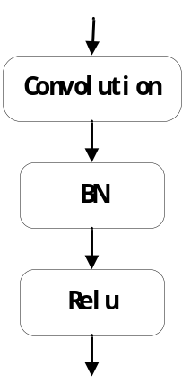  （a） 卷积模块  （a） Convolution Module | 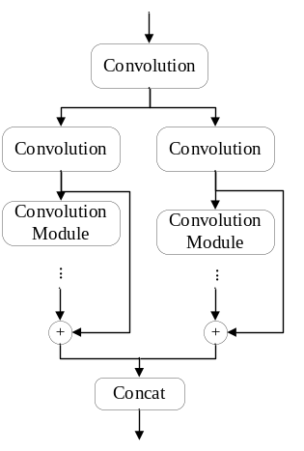  （b）SRFCNN模块  （b）SRFCNN module
- SRFCNN模型图
- SRFCNN model diagram

本文所提入侵检测模型主要包括三部分：为全面有限学习数据的特征，首先通过SRFCNN提取数据的空间特征；其次分别通过平均池化和最大池化的方式聚合空间信息，将二者所得结果进行融合以提升特征提取的能力；之后通过BiGRU提取其时间特征，最终通过Softmax进行分类，其具体结构如下图所示：

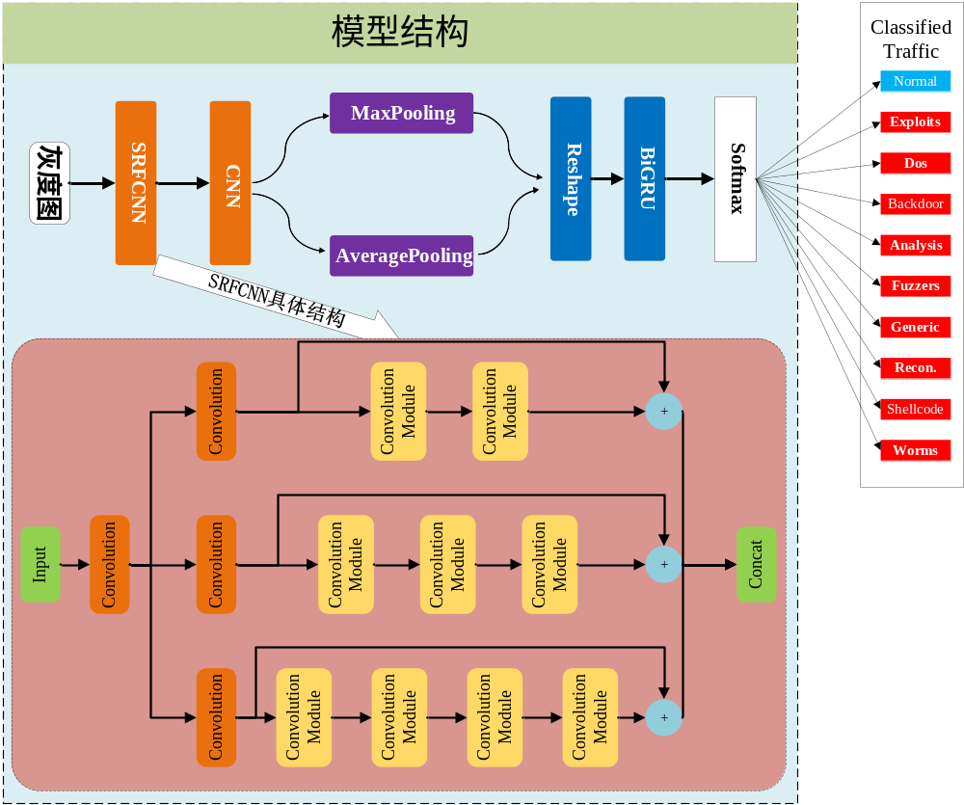
- 模型结构图
- Model Structure Diagram

- 实验结果与分析
  - 实验设置
为了测试本文所提融合CNN和BiGRU的网络入侵检测方法的性能，本文设计多组实验。
实验1：特征选择分析实验
实验2：SRFCNN模块个数实验
实验3：不同特征选择方法对比实验
实验4：不同采样方法对比实验
实验5：单一模型与混合模型对比实验
实验6：不同池化方式对比实验
实验7：性能对比实验
本文提出的入侵检测模型实验和对比实验都在64位的Windows Intel（R）Core（TM）i7-7700HQ CPU（2.80GHz）上进行的，该CPU具有16GB RAM和基于python的Nvidia GeForce GTX 1050 GPU（4GB），使用Python的TensorFlow库编写本文的SRFCNN和BiGRU模型。
  - 数据集及评价标准
多年来，许多与入侵检测相关的数据集被引入进行研究和开发，其中包括KDDCup99^{[33]}、UNSW-NB15^{[34]}、NSL-KDD^{[35]}和CIC-IDS2017^{[36]}等。本文选择使用UNSW-NB1515数据集对本文所提模型进行评估。
UNSW-NB15数据集是2015年澳大利亚网络安全中心（ACCS）的Cyber Range实验室使用IXIA PerfectStorm工具模拟现实网络环境生成的一个新的数据集。该数据集主要包括47个属性特征和2个类别特征，包含9种攻击手段：Fuzzers、Analysis、Backdoors、DoS、Exploits、Generic、Reconnaissance、Shellcode、Worms。本文直接使用分割好的训练集（training_set）和测试集（testing_set）来检验模型的性能。

- 数据集不同攻击行为分布情况
- Distribution of different attack behaviors in the dataset
数据集 | 攻击行为 |  |  |  |  |  |  |  |  |  | 总计
数据集 | Normal | Fuzzers | Analysis | Backdoors | DoS | Exploits | Generic | Recon. | Shellcode | Worms | 总计
训练 | 56000 | 18174 | 2000 | 1746 | 12264 | 33393 | 40000 | 10491 | 1133 | 130 | 175341
测试 | 37000 | 6062 | 677 | 583 | 4089 | 11132 | 18871 | 3496 | 378 | 44 | 82332
总计 | 93000 | 24246 | 2677 | 2329 | 16353 | 44525 | 58871 | 13987 | 1511 | 174 | 257673

网络安全入侵检测模型的评价指标主要包括四个指标：精度、精确率、召回率、F1-score。在具体的检测结果中，T(真)和F(假)分别代表正确或错误分类的数据。p(正)和N(负)分别表示检测系统的预测结果为异常或正常数据。数据集中的所有数据必须分为四类:TP、TN、FP和FN。只有TP表示系统分类结果由异常攻击数据组成，分类结果正确；TN表示系统的分类结果是肯定的、正确的；FP表示系统将数据预测为异常攻击数据，但是分类结果是错误的；FN表示系统将数据预测为正常数据，但是分类结果是错误的。通过混淆矩阵表示模型对于数据的分类结果，如表2所示:
- 混淆矩阵
- Confusion Matrix
分类 | 预测正类 | 预测负类
实际正类 | TP | FN
实际负类 | FP | TN
准确率Accuracy描述了预测正确样本数占总样本数的比值，计算公式如下：
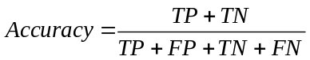
精确度precision描述了预测为正类实际也为正类的个数占据所有预测为正类个数的比值，计算公式如下：
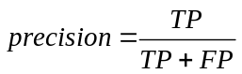
召回率recall描述了预测为正类实际也为正类的个数与所有正类个数的比值，计算公式如下：
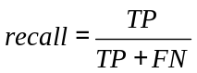
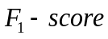描述了精确度与召回率之间的调和平均值的大小，计算公式如下：
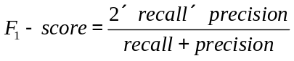
可以看出当召回率和精确度都有较大值时，F1才会取得较大值。
  - 实验结果与分析
    - 特征选择分析实验
为了验证本文所提出的CNN-GRU算法在入侵检测模型中的分类性能，选取澳大利亚网络安全中心（ACCS）实验室创建的公共数据集UNSW_NB15，为了能够直观的看出每个特征的分布情况，通过直方图和箱型图进行展示，部分特征的直方图和箱线图如图6和图7所示。
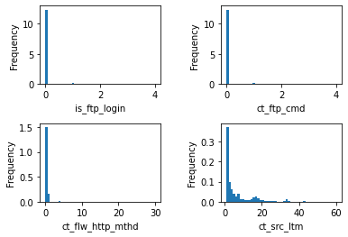
- UNSW_NB15数据集特征分布直方图
- Histogram of feature distribution of UNSW_NB15 dataset
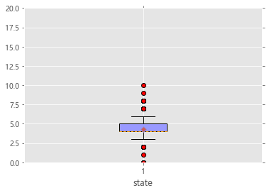 | 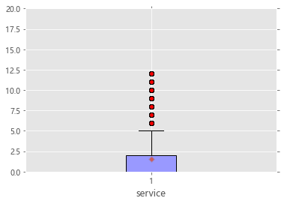
- UNSW_NB15数据集特征分布箱型图
- Box plot of feature distribution of UNSW_NB15 dataset
由于部分特征不存在异常值，故图7只展示了少数存在异常值的特征。分析可得，spkts、dpkts、ct_src_ltm、ct_srv_dst、ct_srv_src、ct_state_ttl这6类特征存在少数异常值，对整个数据集影响较小，而state、dur、sloss、dloss、service、ct_dst_ltm、ct_src_dport_ltm、st_dst_sport_ltm、tcprtt、synack、ackdat这11类特征存在较多异常值。
本文通过随机森林算法计算出数据集UNSW_NB15中每个特征的重要性，保留重要性较高的特征，进而达到特征选择和数据降维的效果，特征重要性图如8所示:
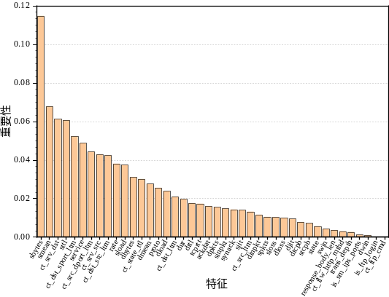
- UNSW_NB15数据集特征重要性排序图
- UNSW_NB15 dataset feature importance ranking chart
仅仅以特征重要性为依据进行特征选择，参考标准较为单一，所得结果说服性不强，因此本文结合特征重要性和皮尔逊相关性分析进行特征选择。为了能够直观的显示特征之间的相关性，建立特征相关性图如图9所示。从图中可以清楚看出，这42维特征之间的相关程度，颜色较浅、较深均可代表两类特征之间的相关性较强。为进一步观察特征X和Y在平面分布是否呈现相关性，建立以特征X为x轴、特征Y为y轴的相关性图。由于数据特征维度较多，因此本文选择两类特征相关性指数大于等于0.9或小于等于-0.9的情况进行分析和介绍，具体如表3所示，建立的特征X和特征Y之间的相关性图如图10所示。
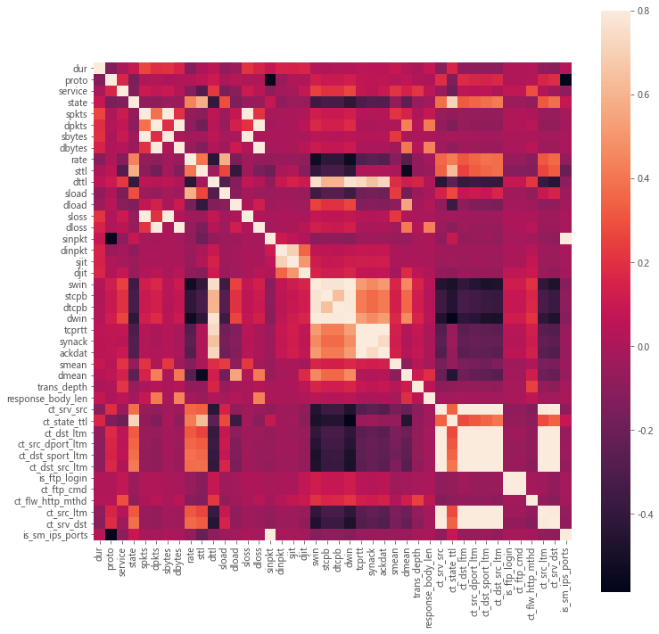
- UNSW_NB15数据集特征热力图
- Heat map of UNSW_NB15 dataset features

- 特征相关性指数
- Feature Correlation Index
特征 |  | 相关性指数 | 特征 |  | 相关性指数
spkts | sbytes | 0.964 | tcprtt | synack | 0.943
spkts | sloss | 0.972 | tcprtt | ackdat | 0.920
dpkts | dbytes | 0.973 | ct_srv_src | ct_dst_src_ltm | 0.954
dpkts | dloss | 0.980 | ct_srv_src | ct_srv_dst | 0.949
sbytes | sloss | 0.996 | ct_dst_ltm | ct_src_dport_ltm | 0.962
dbytes | dloss | 0.997 | ct_dst_ltm | ct_src_ltm | 0.902
sinpkt | is_sm_ips_ports | 0.942 | ct_src_dport_ltm | ct_dst_sport_ltm | 0.908
swin | dwin | 0.980 | ct_src_dport_ltm | ct_src_ltm | 0.909
ct_dst_src_ltm | ct_srv_dst | 0.960 | is_ftp_login | ct_ftp_cmd | 0.999

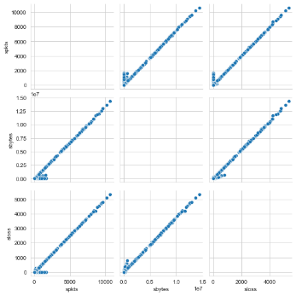  （a）spkts、sbytes、sloss | 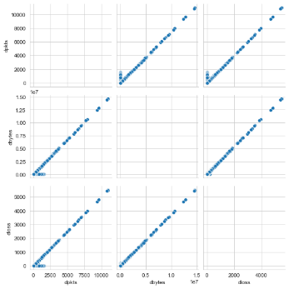  （b）dpkts、dbytes、dloss |  | 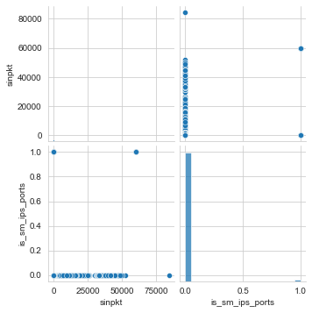  （c）sinpkt、is_sm_ips_ports
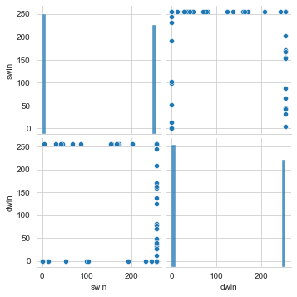  （d）swin、dwin | 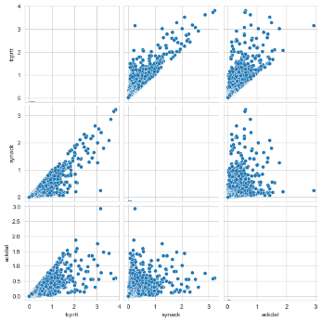（e）tcprtt、synack、ackdat |  | 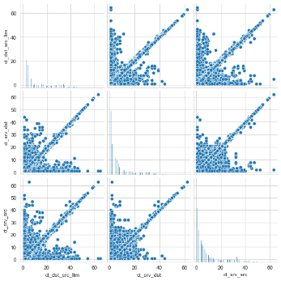（f）ct_dst_src_ltm、ct_srv_dst、ct_srv_src
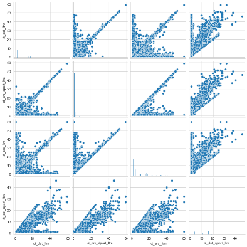  （g）ct_dst_ltm、ct_src_dport_ltm、ct_src_ltm、ct_dst_sport_ltm |  | 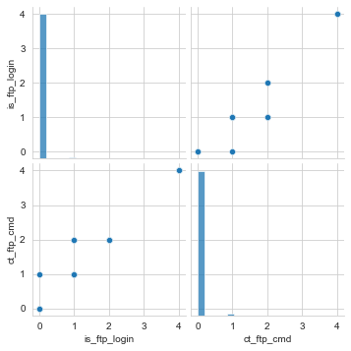  （h）is_ftp_login、ct_ftp_cmd
- UNSW_NB15数据集特征之间相关性图
- Correlation graph between features of UNSW_NB15 dataset

从图（a）中可以看出，spkts、sbytes、sloss三类特征呈现线性相关的特性；图（b）可以看出，dpkts、dbytes、dloss三类特征呈现线性相关的特性；图（c）可以看出，sinpkt、is_sm_ips_ports两类特征线性不相关；图（d）可以看出，swin、dwin两类特征线性不相关，多数值仅为0和255；图（e）可以看出，“tcprtt”和“synack”以及“tcprtt”和“actdat”之间有一些相似之处，随着x值增加，y值也增加，但是synack和ackdat的值相对分散；图（f）可以看出，ct_dst_src_ltm、ct_srv_dst、ct_srv_src三类特征的值相对分散，但是仍然存在一些线性关系；图（g）可以看出，ct_dst_ltm、ct_src_dport_ltm、ct_src_ltm、ct_dst_sport_ltm四类特征的值相对分散，亦存在一些线性关系；图（h）可以看出，is_ftp_login、ct_ftp_cmd两类特征线性不相关。
结合图8和图10进行特征选择，对于线性相关性较强的特征，则根据重要程度，保留较为重要的特征；对于线性相关性不强的特征，则分析特征的重要性指数，若低于0.001，则进行剔除；对于特征之间相关性指数不在分析区间内的特征，同样分析其重要性指数，剔除重要性程度低于0.0001的特征，最终留下28维特征。
    - SRFCNN模块个数对比实验
为选择效果最佳的SRFCNN模块个数，本节设置不同模块个数对比实验：在相同实验条件下，将预处理后得到灰度图输入到模块个数为2、3、4、5的SRFCNN中提取特征并进行测试，得到其分类准确率、精确度以及F1-score值如表4所示：
- 模块个数结果对比
- Comparison of the results of the number of modules
模块个数 | accuracy | precision | f1
2 | 0.843 | 0.840 | 0.841
3 | 0.856 | 0.862 | 0.856
4 | 0.841 | 0.838 | 0.839
5 | 0.823 | 0.822 | 0.804
经过实验证明，采用3个模块时所得到的结果较好，准确率、精确度以及F1分数达到了85.55%、86.24%、85.61%。因此本文采用3个残差模块融合成的SRFCNN来提取数据流量的空间特征。
    - 单一模型与混合模型对比实验
为了验证本文所提模型在入侵行为识别上的效果，本节对融合SRFCNN和BiGRU的入侵检测模型设置性能分析实验：在相同实验条件下，将SRFCNN、BIGRU和混合模型通过UNSW-NB15数据集进行测试，得到其分类准确率、精确度、召回率以及F1-score值如表5所示。
- 单一模型与混合模型对比
- Comparison of single model and hybrid model
模型 | 评价指标（%）
模型 | Acc | Pre | Rec | F1
SRFCNN | 84.01 | 88.62 | 84.01 | 85.35
BiGRU | 82.58 | 84.73 | 82.58 | 83.64
SRFCNN-BiGRU | 85.55 | 86.24 | 85.55 | 85.61
从表中可以看出，相比使用SRFCNN和BiGRU单一模型，采用SRFCNN和BIGRU的混合模型能够有效提取原始数据流量的特征，进而有效进行入侵检测，检测的准确率、召回率、精确率、F1分数分别达到85.2%、85.2%、86.3%和85.8%。分析原因发现，SRFCN结构通过加深网络的深度和宽度实现对空间特征的有效学习，而BiGRU结构能够较好的提取数据的时间特征，本文模型将SRFCNN和BiGRU进行融合，既学习了数据的空间特征，同时也学习了时间特征，实现对特征的有效全面学习，因而取得效果较好。
    - 不同特征选择方法对比实验
为了验证本文所提特征选择方法的有效性和适用性，本节设置不同特征选择方法的对比实验：在相同实验条件下，将本文所提特征选择方法（RFP）与现有的特征选择方法如PCA^{[23]}、AE^{[24]}等进行对比，分别通过上述三种方法将数据集特征降到28维，所得结果如表所示：
- 不同特征选择方法对比
- Comparison of different feature selection methods
特征选择方式 | 评价指标（%）
特征选择方式 | Acc | Pre | Rec | F1
RFP | 85.55 | 86.24 | 85.55 | 85.61
PCA | 82.17 | 83.36 | 82.17 | 82.60
AE | 84.91 | 86.00 | 84.91 | 85.4
从表6中可以看出，将本文所提特征选择算法（RFP算法）处理后的数据用于模型中所取得的效果较好，分析原因发现：PCA进行数据降维时较为依赖方差，方差小的非主成分中也可能含有对样本差异的重要信息，降维处理会对后续的数据处理产生影响；AE进行特征空间重构时较为依赖训练数据，因而上述两种方法均没有取得较好的效果。本文所提RFP算法从数据本身出发，根据特征的重要性程度及相关性选择特征，实现提高模型分类准确率的效果。
    - 不同采样方法对比实验
为了解决数据集不平衡的问题，本文采用混合ADASYN和RENN的采样方法对数据集进行处理，为验证所提方法放的有效性，本节设置不同采样方法的对比实验：在相同实验条件下，模型分别采用SMOTE、ADASYN、Random Undersampling、RENN及混合采样五种不同方法处理不平衡数据集，所得检测准确率如表所示：
- 不同采样方法对比
- Comparison of different sampling methods
采样方式 | 评价指标（%）
采样方式 | Acc | Pre | Rec | F1
Random Oversampling | 73.87 | 84.94 | 73.87 | 77.08
Random Undersampling | 61.12 | 73.66 | 61.12 | 63.00
SMOTE | 79.38 | 79.61 | 79.38 | 79.50
ADASYN | 80.74 | 80.14 | 80.74 | 80.14
ENN | 78.05 | 83.72 | 78.05 | 80.01
RENN | 78.69 | 83.31 | 78.69 | 79.22
ADASYN+RENN | 85.55 | 86.24 | 85.55 | 85.61
由表可知，对比多种不同的采样方法，本文所提融合ADASYN和RENN的混合采样方法对于样本不平衡而言有着较好的处理效果。分析原因为Random Oversampling、SMOTE、ADASYN等单一的过采样方法无法有效判别噪声数据，容易在合成新样本的过程中生成大量噪声数据，进而导致模型分类效果下降；Random Undersampling、ENN、RENN等单一的欠采样方法容易丢失多数类样本的关键信息，造成分类结果降低。本文所提混合采样的方法分别对多数类和少数类样本进行采样处理，同时通过DBSCAN算法剔除噪声数据，既避免了关键信息的丢失，同时也减少了噪声数据对分类器模型的影响，因而取得较好结果。
    - 不同池化方式对比实验
本文采用融合最大池化和平均池化的方式解决模型提取特征能力不足的问题，为验证所提方法放的有效性，本节设置不同池化方法的对比实验：在相同实验条件下，模型分别采用平均池化、最大池化及融合池化三种不同方法提取特征，所得检测准确率如表所示：
- 不同池化方式对比
- Comparison of different pooling methods
池化方式 | 评价指标（%）
池化方式 | Acc | Pre | Rec | F1
平均池化 | 85.21 | 85.53 | 85.21 | 85.30
最大池化 | 84.46 | 85.68 | 84.46 | 85.07
融合池化 | 85.55 | 86.24 | 85.55 | 85.61
由表可知，采用融合池化的方法效果较好，分析原因为采用平均池化提取特征时是对全局范围内的特征求平均值实现特征的学习，最大池化则是通过对领域内特征点取最大值的方式提取特征，将两种池化方式进行融合能够实现相互弥补，充分学习特征，实验结果表明融合池化有效提升了模型学习特征的能力，分类结果有很大的提升。
    - 性能分析与对比实验
图11给出了融合SRFCNN和BiGRU的入侵检测模型分类结果准确率和损失值随迭代步数变化曲线，从图中可以看出，本文模型取得较好的收敛效果。
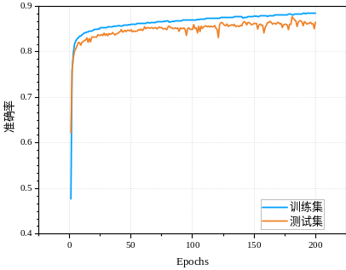
（a） 准确率随迭代步数变化曲线
(a) Accuracy variation curve with iteration steps
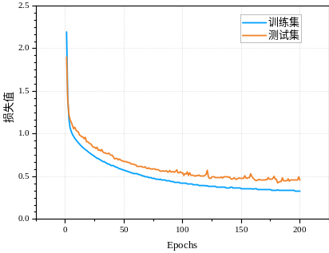
（b） 损失值随迭代步数变化曲线
（b） Loss value variation curve with the number of iteration steps
- 准确率、损失值随迭代步数变化曲线
- Accuracy and loss value variation curve with iteration steps
为了进一步验证本文所提入侵检测模型的有效性，本节设置性能对比实验：在相同实验条件下，将随机森林、K均值聚类、决策树等常用机器学习方法以及近期所提的入侵检测模型应用于数据集上，性能对比如表9所示：
- 不同模型对比
- Comparison of different models
算法 | 评价指标（%）
算法 | Acc | Pre | Rec | F1
随机森林 | 75.41 | 84.00 | 75.41 | 77.53
K均值聚类 | 70.93 | 82.42 | 70.91 | 76.23
决策树 | 73.37 | 80.94 | 73.36 | 76.30
S-ResNet[37] | 83.8 | 85.0 | 83.8 | 84.4
CNN[38] | 82.9 | 82.6 | 82.9 | 82.7
CNN-GRU[39] | 84.3 | 83.7 | 84.3 | 84.0
CNN-LSTM[40] | 82.6 | 81.9 | 82.6 | 80.6
CNN-BiLSTM[41] | 82.08 | 82.68 | 80.00 | 81.32
本文模型 | 85.55 | 86.24 | 85.55 | 85.61
由表可知，本文所提模型在各项评价指标上均取得较好的效果，分析原因为，相比于机器学习算法，本文模型通过神经网络进行特征学习，神经网络可以通过组合低层特征形成更加抽象的非线性的高层表示，进而挖掘数据之间的输入输出关系，有效提高了入侵检测的准确率；相比于S-ResNet、CNN、CNN-GRU、CNN-LSTM以及CNN-BiLSTM模型而言，融合SRFCNN和BiGRU的入侵检测模型同时提取和学习了数据的空间和时间特征，提取的特征信息更加全面，因而取得结果较好。
- 结语
为解决一般入侵检测模型特征提取不全面、多分类效果一般的问题，本文提出一种融合卷积神经网络和双向门控循环单元的入侵检测模型，该方法通过ADRDB和RFP算法解决了数据集不平衡、特征冗余的问题，之后通过融合SRFCNN和BiGRU实现对特征的全面充分学习，最后通过在数据集上进行的特征选择分析实验、混合模型与单一模型对比实验、特征提取方法对比实验、池化方式对比实验以及性能分析实验证明了模型在处理大规模高维网络数据时具有较强的特征提取能力、较高的检测准确率以及较低的误报率，为入侵检测系统提供了一定的研究支持。

- 杨林, 于全, 动态赋能网络空间防御. 北京: 人民邮电出版社, 2018 (Yang Lin, Yu Quan, dynamic enabling cyberspace defense. Beijing: People's Posts and Telecommunications Press, 2018)
- Yu N. A Novel Selection Method of Network Intrusion Optimal Route Detection Based on Naive Bayesian[J]. International Journal of Applied Decision Sciences, 2018, 11(1): 1
- 任晓奎, 缴文斌, 周丹. 基于粒子群的加权朴素贝叶斯入侵检测模型[J]. 计算机工程与应用, 2016, 52(7): 122-126. (X.K. Ren, W.B. Jiao, D. Zhou. Intrusion Detection Model of Weighted Navie Bayes Based on Particle Swarm Optimization Algorithm[J]. Computer Engineering and Applications, 2016, 52(7): 122-126.)
- Koc L, Mazzuchi T A, Sarkani S. A Network Intrusion Detection System Based on a Hidden Naïve Bayes Multiclass Classifier[J].Expert Systems With Applications, 2012, 39(18): 13492-13500.
- L. Teng, S. Teng, F. Tang, et al. A Collaborative and Adaptive Intrusion Detection Based on SVMs and Decision Trees[C]. IEEE International Conference on Data Mining Workshop (ICDM), 2014:898-905.
- Chen S X, Peng M L, Xiong H L, et al. SVM Intrusion Detection Model Based on Compressed Sampling[J]. Journal of Electrical and Computer Engineering, 2016, 2016: 1-6.
- R.R. Reddy, Y. Ramadevi, K.V.N. Sunitha. Effective discriminant function for intrusion detection using SVM[C]. International Conference on Advances in Computing, Communications and Informatics (ICACCI), 2016: 1148-1153.
- 侯春雨, 王戈文, 王崇峻. 一种改进遗传算法优化SVM的入侵检测方法[J]. 兵器装备工程学报, 2019(6) :15-24. (C.Y. Hou, G.W. Wang, C.J. Wang. Intrusion detection method based on improved genetic algorithm to optimize SVM[J]. Journal of Ordnance Equipment Engineering, 2019(6):15-24.)
- Wang H W, Gu J, Wang S S. An Effective Intrusion Detection Framework Based on SVM with Feature Augmentation[J].Knowledge-Based Systems, 2017, 136: 130-139.
- Sahu S K, Katiyar A, Kumari K M, et al. An SVM-Based Ensemble Approach for Intrusion Detection[J]. International Journal of Information Technology and Web Engineering, 2019, 14(1): 66-84.
- S. Sahu and B.M. Mehtre, “Network intrusion detection system using J48 Decision Tree[C],” in International Conference on Advances in Computing, Communications and Informatics (ICACCI),pp. 2023-2026, 2015.
- 江峰, 王春平,曾惠芬.基于相对决策熵的决策树算法及其在入侵检测中的应用[J]. 计算机科学, 2012, 39(4): 223-226. (F. Jiang, C.P. Chun, H.F. Zeng. Relative Decision Entropy Based Decision Tree Algorithm and Its Application in Intrusion Detection[J]. Computer Science, 2012, 39(4): 223-226.)
- A. Ahmim, L.A. Maglaras, M.A. Ferrag, et al. A Novel Hierarchical Intrusion Detection System Based on Decision Tree and Rules-Based Models[C]. International Conference on Distributed Computing in Sensor Systems (DCOSS), 2019: 228-233.
- Yun W. A Multinomial Logistic Regression Modeling Approach for Anomaly Intrusion Detection[J]. Computers & Security, 2005, 24(8): 662-674.
- M.H. Kamarudin, C. Maple, T. Watson, et al. Packet Header Intrusion Detection with Binary Logistic Regression Approach in Detecting R2L and U2R Attacks[C]. International Conference on Cyber Security, Cyber Warfare, and Digital Forensic (CyberSec),2015: 101-106.
- Ioannou C, Vassiliou V. An Intrusion Detection System for Constrained WSN and IoT Nodes Based on Binary Logistic Regression[C]. The 21st ACM International Conference on Modeling, Analysis and Simulation of Wireless and Mobile Systems, 2018:259-263.
- LeCun Y, Bengio Y, Hinton G. Deep Learning[J]. Nature, 2015, 521(7553): 436-444.
- A. Krizhevsky, I. Sutskever, G.E. Hinton. ImageNet Classification with Deep Convolutional Neural Networks[C]. Annual Conference on Neural Information Processing Systems (NIPS), 2012:1106-1114.
- ZHANG Yuqing, DONG Ying, LIU Caiyun, et al．Situation, trends and prospects of deep learning applied to cyberspace security ［J］. Journal of Computer Research and Development, 2018, 55(6): 1117-1142. (in Chinese)
- JAVAID A, NIYAZ Q, SUN Wenqing，etal．A deep learning approach for network intrusion detection system［C］ / /Proceedings of the 9th EAI International Conference on Bio-inspired Information and Communications Technologies． New York, USA: ACM Press, 2016: 21-26.
- Wei W, Sheng Y, Wang J, et al. HAST-IDS: Learning Hierarchical Spatial-Temporal Features Using Deep Neural Networks to Improve Intrusion Detection[J]. IEEE Access, 2018, 6(99):1792-1806.
- 马泽煊,李进,路艳丽,陈晨.融合WaveNet和BiGRU的网络入侵检测方法[J/OL].系统工程与电子技术:1-12[2021-11-30].http://kns.cnki.net/kcms/detail/11.2422.TN.20211115.1620.002.html. (Ma Zexuan, Li Jin, Lu Yanli, Chen Chen. A network intrusion detection method incorporating WaveNet and BiGRU [J/OL]. Systems Engineering and Electronics Technology:1-12 [2021-11-30]. http://kns.cnki.net/kcms/detail/11.2422.TN.20211115.1620.002.html.)
- 刘敬浩,孙晓伟,金杰.基于主成分分析和循环神经网络的入侵检测模型[J].中文信息学报,2020,34(10):105-112. (Liu Jinghao, sun Xiaowei, Jin Jie. Intrusion detection model based on principal component analysis and cyclic neural network [J]. Chinese Journal of information technology, 2020,34 (10): 105-112.)
- 周珮,周志平,王利,赵卫东.基于AutoEncoder和ResNet的网络入侵检测方法[J].计算机应用研究,2020,37(S2):224-226. (Zhou Pei, Zhou Zhiping, Wang Li, Zhao Weidong. Network intrusion detection method based on autoencoder and RESNET [J]. Computer application research, 2020,37 (S2): 224-226.)
- 燕昺昊, 韩国栋.基于深度循环神经网络和改进SMOTE算法的组合式入侵检测模型[J]. 网络与信息安全学报, 2018, 4(7)): 48-59. (B.H. Yan, G.D. Han. Combinatorial Intrusion Detection Model Based on Deep Recurrent Neural Network and Improved SMOTE Algorithm[J]. Chinese Journal of Network and Information Security, 2018, 4(7)): 48-59.)
- HE H, BAI Y, GARCIA E A, et al. ADASYN: adaptive synthetic sampling approach for imbalanced learning [C] // Proceedings of the 2008 IEEE International Joint Conference on Neural Networks (IEEE World Congress on Computational Intelligence) . Piscataway, NJ: IEEE, 2008: 1322－1328.
- Guan H J. Research on Classification Methods for Complex Distribution Features of Unbalanced Data[D]. Harbin Institute of Technology, 2020.
- Deng Y W, Pu H T, Hua X B, Sun B. Research on lane line detection based on RC-DBSCAN[J]. Journal of Hunan University (Natural Science Edition),2021,48(10):85-92.
- 崔兆亿,耿秀丽.基于RF和量子粒子群优化的SVM算法[J/OL].计算机集成制造系统:1-13[2021-11-29].http://kns.cnki.net/kcms/detail/11.5946.TP.20210910.1824.008.html. (Cui Z Y, Geng X L. SVM algorithm based on RF and quantum particle swarm optimization[J/OL]. Computer Integrated Manufacturing Systems:1-13[2021-1012]. http://kns.cnki.net/kcms/detail/11.5946.TP.20210910.1824.008.html.)
- LeCun, Y., Bottou, L., Bengio, Y. and Haffner, P., 1998. Gradient-based learning applied to document recognition. Proceedings of the IEEE, 86(11), pp.2278-2324.
- He, X. Zhang, S. Ren, J. Sun, Deep residual learning for image recognition,in: Proceedings of the IEEE Conference on Computer Vision and Pattern Recognition, 2016, pp. 770–778.
- S. Xie, R. Girshick, P. Dollár, et al., Aggregated residual transformations for deep neural networks, in:Proc -30th IEEE Conf. Comput. Vis. Pattern Recognition, CVPR 2017 2017–Janua, 2017, pp. 5987–5995.
- R. Lippmann, J. W. Haines, D. J. Fried, J. Korba, and K. Das, ‘‘Analysis and results of the 1999 DARPA Off-Line intrusion detection evaluation’’ in Proc. Recent Adv. Intrusion Detection. Springer, 2000, pp. 162–182.
- Zhang H, Li J L, Liu X M, et al. Multi-dimensional feature fusion and stacking ensemble mechanism for network intrusion detection[J]. Future Generation Computer Systems, 2021.
- M. Tavallaee, E. Bagheri, W. Lu, and A. A. Ghorbani, ‘‘A detailed analysis of the KDD CUP 99 data set,’’ in Proc. IEEE Symp. Comput. Intell. Secur. Defense Appl., Ottawa, ON, Canada, Jul. 2009, pp. 1–6.
- Rosay A, Kévin Riou, Carlier F, et al. Multi-layer perceptron for network intrusion detection[J]. 2021.
- Xiao Y, Xiao X. An Intrusion Detection System Based on a Simplified Residual Network[J]. Information (Switzerland), 2019, 10(11):356.
- Xiao Y, Xing C, Zhang T, et al. An Intrusion Detection Model Based on Feature Reduction and Convolutional Neural Networks[J]. IEEE Access, 2019:42210-42219.
- Xie X, Wang B, Wan T, et al. Multivariate Abnormal Detection for Industrial Control Systems Using 1D CNN and GRU[J]. IEEE Access, 2020, PP (99): 2169-3536.
- Wei W, Sheng Y, Wang J, et al. HAST-IDS: Learning Hierarchical Spatial-Temporal Features Using Deep Neural Networks to Improve Intrusion Detection[J]. IEEE Access, 2018, 6(99):1792-1806.
- JAY S M, MANOLLAS. Efficient deep CNN-BILSTM model for network intrusion detection [C]// Proc. of the 3rd International Conference on Artificial Intelligence and Pattern Recognition, 2020.

